Зрительные физкультминутки как средство коррекции зрительных функций на уроках у первоклассников.
В современном мире люди уже не замечают, что все в жизни подчинено компьютерным технологиям. Действительно, с одной стороны это облегчает жизнь, а с другой стороны, в первую очередь страдает зрение. И, если взрослые ещё могут контролировать те изменения, которые происходят в результате повышенной нагрузки на глаза, то как быть с детьми? Зрение развивается до 6 лет. Основными зрительными функциями являются: глазодвигательные, цветовосприятие, острота зрения, поле зрения. Формирование этих функций практически заканчивается к 7 годам, т.е. к моменту поступления в школу. Было замечено, что уже в 1 классе острота зрения детей резко падает. Причин ухудшения много: это и насыщенная программа в школе, просмотр мультфильмов на компьютере и компьютерные игры. Как же помочь обучающимся уже в первом классе? Для снятия напряжения на глаза необходимо проводить зрительные физкультминутки. А для того, чтобы такие физкультминутки были полезны не только для зрения, но и еще способствовали закреплению изученного материала на уроках, мной были разработаны специальные физкультминутки для уроков обучения грамоте. Это физкультминутки с буквами. На этапе закрепления я включаю физкультминутку. На экране перед детьми появляются предметы, которые начинаются на изученную букву. Чаще всего это какой-либо сюжет. Приведу пример физкультминутки с буквой «Д».
На экране появляется точка, наблюдая за которой дети глазами рисуют домик, затем окошки. Далее в окошках появляются жители домика: директор, дедушка, девочка Даша, доктор, дворник. Далее герои исчезают в окошках. А в это время а на улице появляются тучки, начинается дождь (капельки сначала появляются, затем исчезают), который вскоре закончился и этому рады дети.
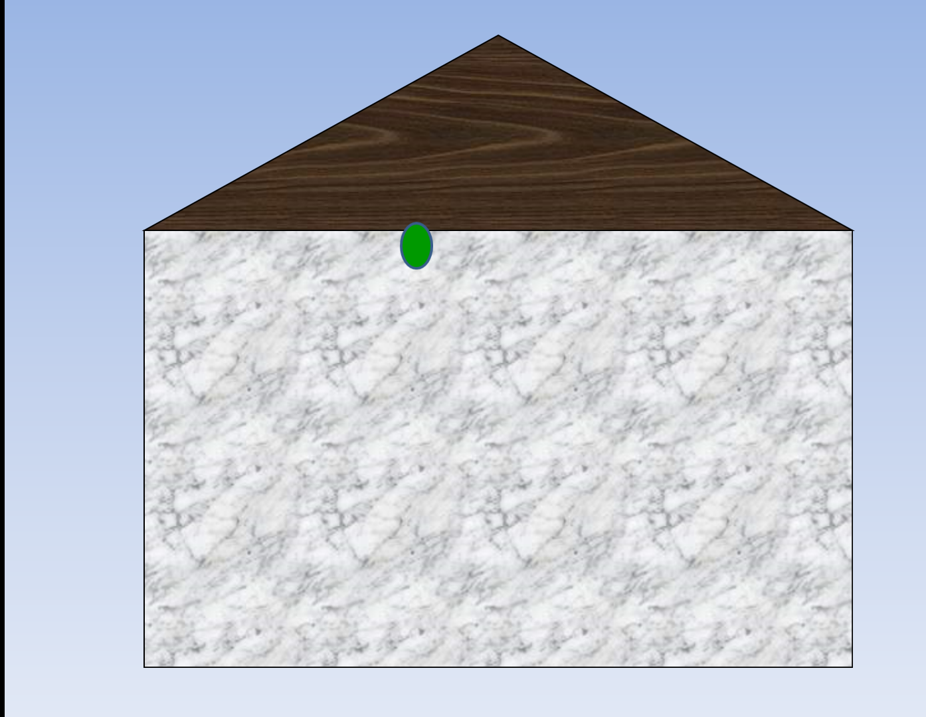
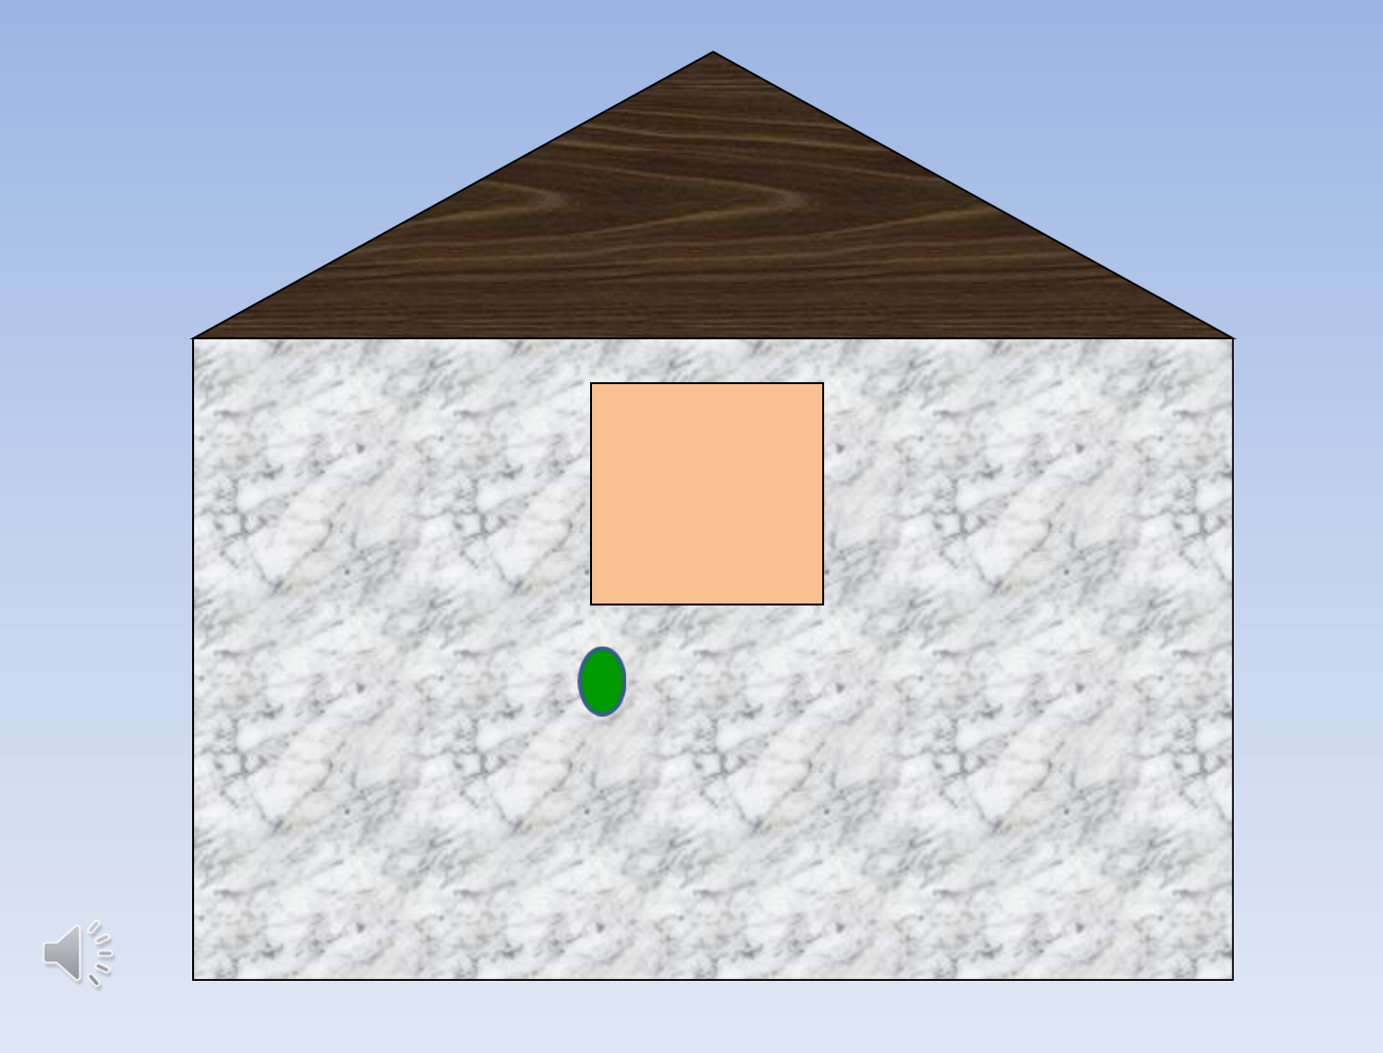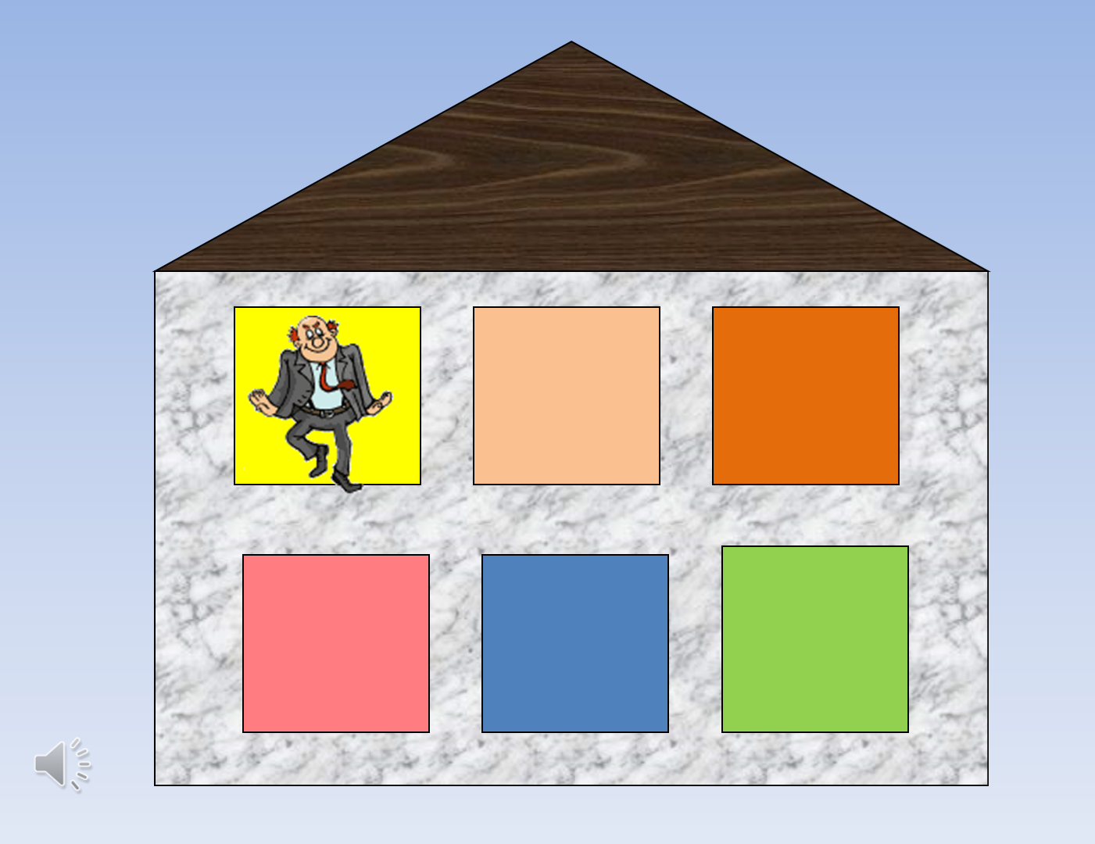
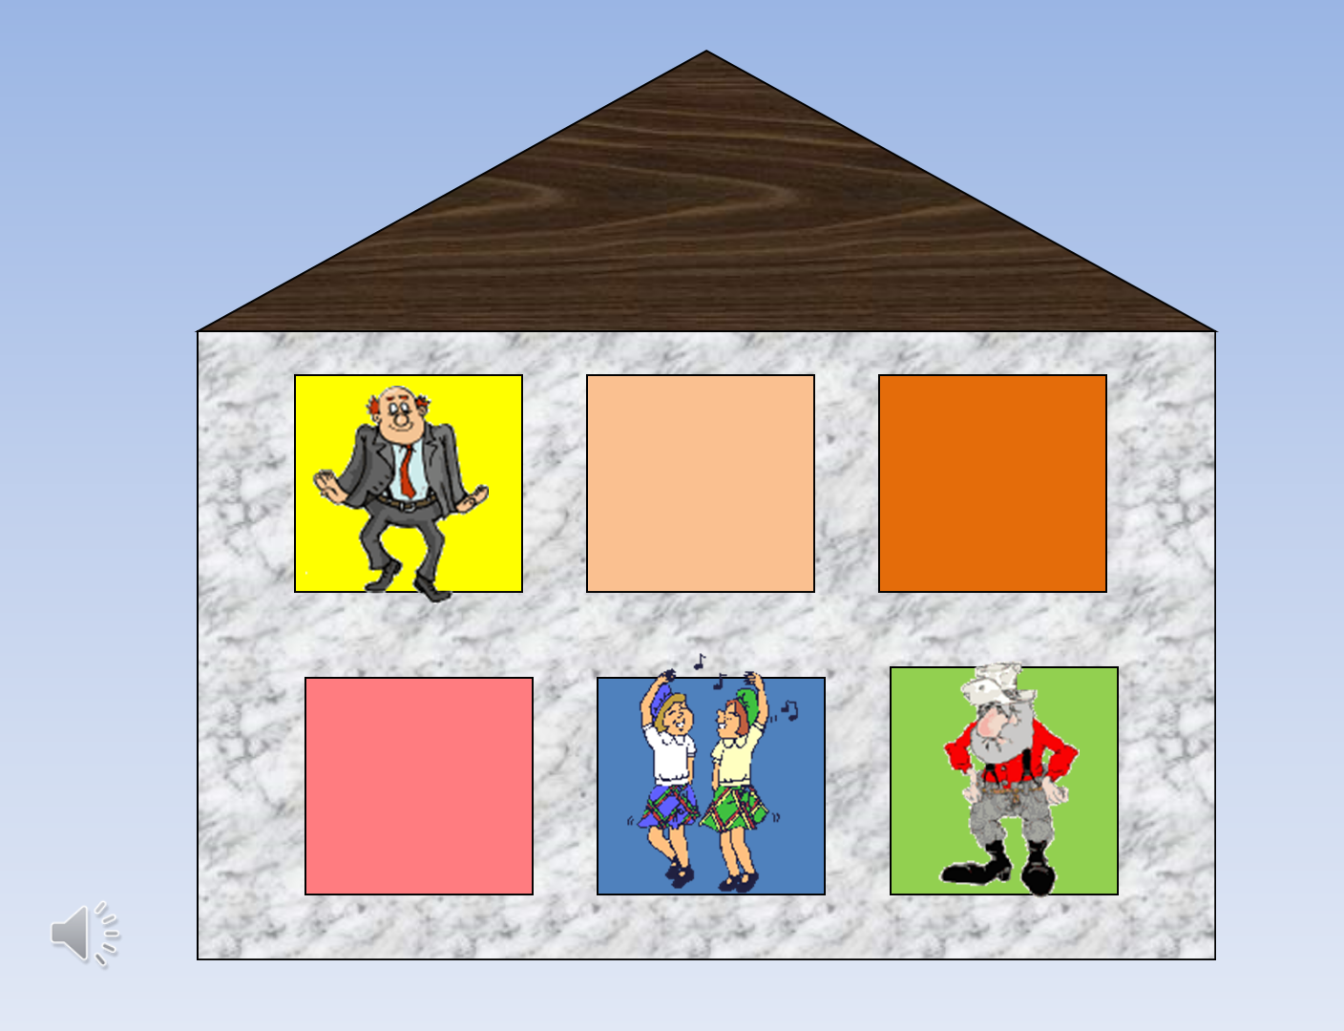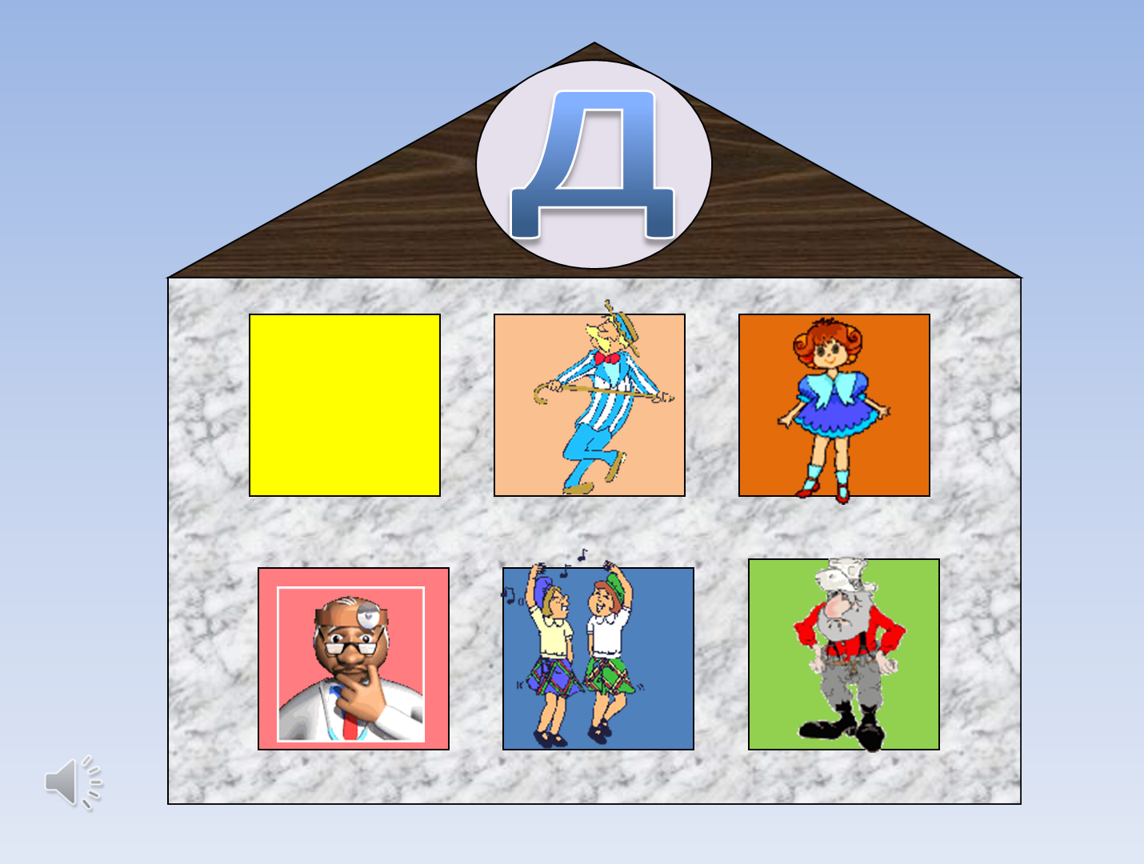
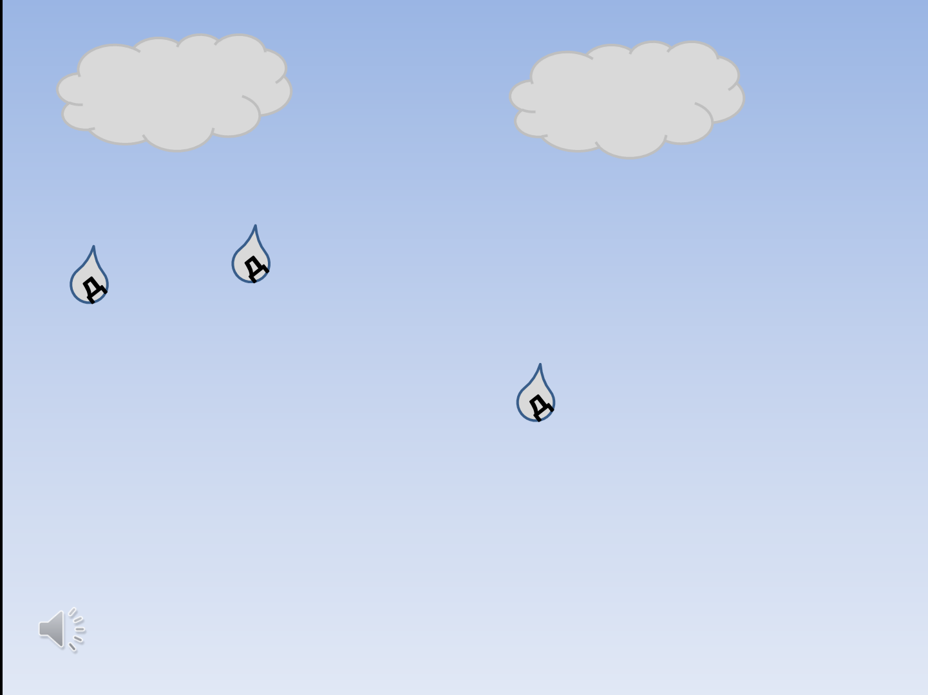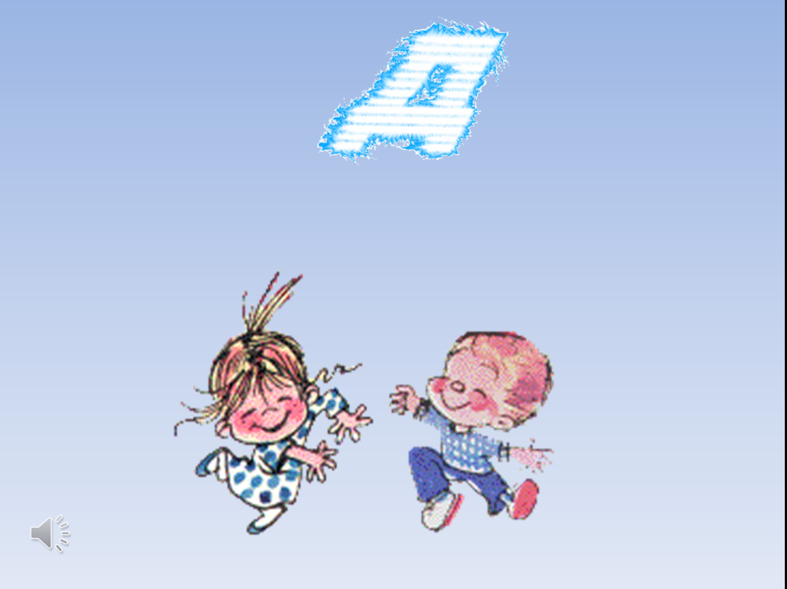
Помимо того, что ребятам нужно наблюдать глазами за предметами, необходимо по возможности запомнить все предметы на новую букву, а после просмотра попробовать составить небольшой рассказ. Данные физкультминутки сопровождаются спокойной музыкой и позволяют не только укрепить глазные мышцы, но и снять усталость, а также вызывают положительные эмоции у первоклассников.

